**Câu 1:**

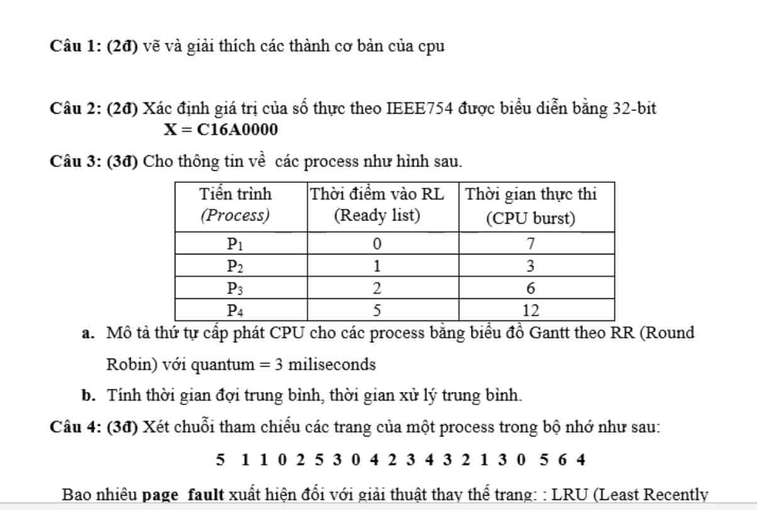* Giải thích các thành phần cơ bản của CPU:

- Đơn vị điều khiển (CU – Control Unit)

Là trung tâm điều hành, có nhiệm vụ giải mã các lệnh, tạo ra các tín hiệu điều khiển công việc của các bộ phận khác

- Đơn vị số học và logic (ALU – Arithmetic Logic Unit)

Thực hiện phép toán số học (cộng, trừ, nhân, chia) và logic đơn giản (AND, OR, XOR, NOT)

- Tập thanh ghi (RF – Register Files)

Dùng để lưu trữ các thông tin tạm thời, phục vụ cho hoạt động của CPU

